软件工程实习报告

课程代码：1302611
课程名称：软件工程实习（2）
课程类别：实践必修课
开课学期：2017夏季学期

编写单位： | 中国地质大学（北京） 信息工程学院
项目负责人： | 王子威
编 写 人： | 王子威、樊利豪、戴劲成  章斌斌、焦帅玉、孙佳林
指导教师： | 薛涛、曾姗、王雪
提交班级： | 10041461
提交时间： | 2017-7-20

目 录
1 项目目的和任务 1
1.1 项目背景 1
1.2 项目目标 1
1.3 项目任务 1
1.4 任务分工 2
2 项目进度安排 2
3 系统需求分析 2
3.1 定义 2
3.2 系统业务流程 3
3.3 系统用例 4
3.4 系统总体功能 7
3.5 系统数据字典 7
4 系统设计 8
4.1 系统架构设计 8
4.2 系统功能设计 9
4.3 数据库设计 16
5 系统实现 17
6 项目总结 20

- 项目目的和任务
拼图游戏是一款家喻户晓的益智类小游戏，以其独特的魅力吸引了大批玩家。本项目的意义就在于开发一款植物大战僵尸主题风格的拼图游戏。
本项目来源于中国地质大学（北京）信息工程学院软件工程实习（2），开发周期为26天。
本项目由中国地质大学（北京）信息工程学院“TLT”开发团队研发，可实现用户注册、用户登录、开始游戏、选择难度、选择关卡、选择图片、游戏计时、游戏排名、游戏帮助、退出游戏等功能。系统主要分为三个部分：主游戏模块、用户模块、音乐模块。
  - 项目背景
随着手机游戏市场的日益火爆，越来越多的移动端手机游戏进入了人们的视野，其质量也是参差不齐。在此背景下，设计一款优秀精致的手机端游戏就显得尤为重要。在品类众多的游戏当中，拼图游戏又以其操作简单，益智休闲的特点受到人们的广泛欢迎，经久不衰。因此，我们决定开发一款基于Android平台的拼图益智类游戏，以植物大战僵尸为主题，风格新颖活泼，相信这款游戏必将受到人们的喜爱。
  - 项目目标
按照软件工程的规范，以Android Studio为开发工具，设计并实现一个以植物大战僵尸为主题，具有用户注册、用户登录、开始游戏、选择难度、选择关卡、选择图片、游戏计时、游戏排名、游戏帮助、退出游戏等功能的拼图益智类小游戏。
  - 项目任务
本项目的任务是开发一款基于Android平台的拼图游戏，玩家可以通过登录进入游戏主界面，同时还可以进行开始游戏、选择关卡、选择难度等操作。玩家能进行的操作包括：
- 用户注册
- 登录
- 开始游戏
- 选择难度
- 选择关卡
- 进行游戏设置
- 记录排名
- 挑战其他玩家。
- 退出游戏
  - 任务分工
系统设计阶段的任务分工如表1所示
表 1 系统设计阶段任务分工
组员 | 组内角色 | 组内分工
王子威 | 组长 | 负责项目的管理与安排；数据库模块和UI等设计；项目文档整理与编写
章斌斌 | 组员 | 负责骨灰级玩家功能模块设计；文档的编写
焦帅玉 | 组员 | 负责选择相册、计时器功能实现；拼图功能以及对话框的设计；
樊利豪 | 组员 | 负责游戏音乐及音效模块的设计；素材和协助UI实现；文档整理与编写；
孙佳林 | 组员 | 负责用户注册和游戏记录模块的设计；项目文档的编写；
戴劲成 | 组员 | 负责游戏开场动画和游戏介绍等功能；游戏挑战功能实现；
- 项目进度安排
本系统开发流程如表2所示
表 2 系统开发流程表
时间 | 工作安排 | 具体内容
2017.7.4 - 2017.7.6 | 需求分析 | 讨论项目基本实现要求及项目功能需求；完成基本模块的分析设计；
2017.7.7 - 2017.7.10 | 系统设计 | 项目的功能模块细节设计；数据库的设计与实现；部分UI的合成
2017.7.10-2017.7.12 | 游戏功能实现 | 游戏基本功能的设计与实现，如拼图和UI设计等；
2017.7.13-2017.7.16 | 扩展功能实现 | 实现扩展功能，设计数据库；
2017.7.17-2017.7.19 | 编写文档 | 总结整理项目；完成开发实践报告；
2017.7.20 | 答辩
- 系统需求分析
  - 定义
本系统是基于软件工程实习实践的项目开发系统，基于Android开发的移动APP项目。项目为一款基于手机移动端的益智类拼图游戏，能够提供有趣充实的玩家体验。系统提供注册玩家使用：玩家能够通过手机注册、登录，能够在游戏中进行流畅的拼图游戏。另外，本系统还具有良好的视觉和音像效果，支持自定义图片拼图，给玩家带来不一样的游戏风格。
  - 系统业务流程
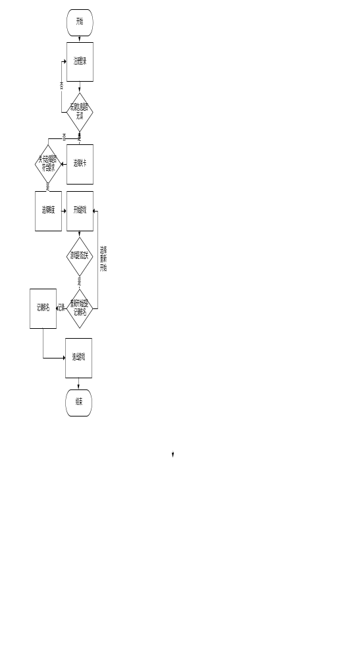
图 1 业务流程图
  - 系统用例
系统用例图如下所示：
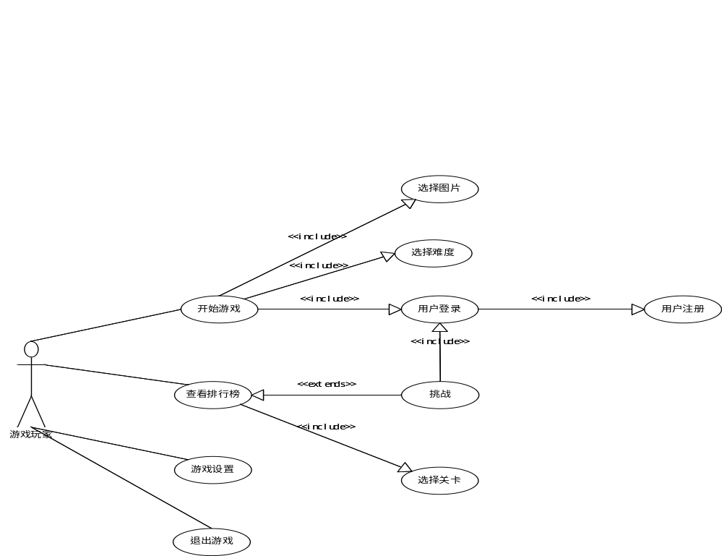
图 2 系统用例图
用例说明：
表 3 开始游戏用例说明
用例名称 | 开始游戏
用例描述 | 玩家开始拼图游戏
参与者 | 游戏玩家
前置条件 | 用户已经登录，已经选择图片并选择了游戏难度
后置条件 | 无
基本操作流程 | 玩家进入注册界面，输入账号密码等信息，完成注册，之后进行登录，选择图片并选择游戏难度，开始拼图
被包含的用例 | 用户登录、选择图片、选择难度
被扩展的用例 | 无
表 4 查看排行榜用例说明
用例名称 | 查看排行榜
用例描述 | 玩家查看排名
参与者 | 游戏玩家
前置条件 | 无
后置条件 | 无
基本操作流程 | 点击排行榜，选择所查看的关卡，显示排名
被包含的用例 | 选择关卡
被扩展的用例 | 挑战
表 5 游戏设置用例说明
用例名称 | 游戏设置
用例描述 | 进行音乐和音效的设置
参与者 | 游戏玩家
前置条件 | 无
后置条件 | 无
基本操作流程 | 点击游戏设置按钮，调节音乐或者音效，点击确定
被包含的用例 | 无
被扩展的用例 | 无
表 6 退出游戏用例说明
用例名称 | 退出游戏
用例描述 | 退出整个游戏应用
参与者 | 游戏玩家
前置条件 | 无
后置条件 | 无
基本操作流程 | 回到游戏主界面，点击退出游戏按钮，退出游戏
被包含的用例 | 无
被扩展的用例 | 无
表 7 选择图片用例说明
用例名称 | 选择图片
用例描述 | 选择图片确定所玩游戏关卡
参与者 | 游戏玩家
前置条件 | 玩家完成登录
后置条件 | 进入拼图游戏界面选择游戏难度
基本操作流程 | 玩家进入注册界面，输入账号密码等信息，完成注册，之后进行登录，选择图片进入拼图游戏界面
被包含的用例 | 无
被扩展的用例 | 无
表 8 选择难度用例说明
用例名称 | 选择难度
用例描述 | 选择游戏难度，简单、普通或者困难
参与者 | 游戏玩家
前置条件 | 选择图片
后置条件 | 玩家开始玩游戏
基本操作流程 | 玩家进入注册界面，输入账号密码等信息，完成注册，之后进行登录，选择图片进入拼图游戏界面，在拼图游戏界面上方选择游戏难度，玩家即可开始玩游戏
被包含的用例 | 无
被扩展的用例 | 无

表 9 用户登录用例说明
用例名称 | 用户登录
用例描述 | 用户输入用户名、密码进行登录
参与者 | 游戏玩家
前置条件 | 用户已经完成注册
后置条件 | 无
基本操作流程 | 玩家进入登录界面，输入账号密码等信息，完成登录
被包含的用例 | 用户注册
被扩展的用例 | 无
表 10 用户注册用例说明
用例名称 | 用户注册
用例描述 | 玩家输入账号、昵称、密码并再次确认密码完成注册
参与者 | 游戏玩家
前置条件 | 无
后置条件 | 无
基本操作流程 | 用户进入注册界面，输入账号、昵称、密码并再次确认密码完成注册
被包含的用例 | 无
被扩展的用例 | 无
表 11 挑战用例说明
用例名称 | 挑战
用例描述 | 玩家可以对自己之前的闯关记录发起挑战，也可以对别的玩家的闯关记录发起挑战
参与者 | 游戏玩家
前置条件 | 用户已经登录
后置条件 | 玩家进入拼图界面进行游戏挑战
基本操作流程 | 玩家进入排行榜界面点击挑战按钮进行挑战，若未登录则进行登录，登录成功后进入拼图界面进行游戏挑战
被包含的用例 | 用户登录
被扩展的用例 | 无
表 12 选择关卡用例说明
用例名称 | 选择关卡
用例描述 | 玩家在排行榜界面选择关卡用于查看某一关的排行情况
参与者 | 游戏玩家
前置条件 | 无
后置条件 | 玩家查看排行榜
基本操作流程 | 玩家进入排行榜界面，在关卡的下拉菜单中选择某一关，之后查看排行榜
被包含的用例 | 无
被扩展的用例 | 无
  - 系统总体功能
系统的总体功能图如下所示：
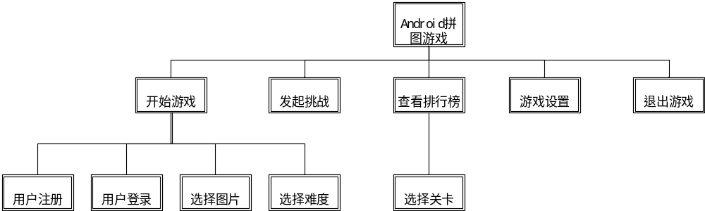图 3 系统总体功能图
系统说明：
（1）开始游戏：即玩家开始玩拼图游戏，在这之前玩家需要完成用户注册、用户登录、选择图片、选择难度这四个操作。
（2）发起挑战：玩家可以对自己以前的记录发起挑战，也可以对其他玩家的记录进行挑战，但在这之前用户必须首先进行登录。
（3）查看排行榜：玩家可以通过查看排行榜的操作查看自己以及其他玩家的游戏记录以及排名情况。
（4）游戏设置：玩家可以通过此功能设置游戏的音乐以及音效。
（5）退出游戏：玩家通过点击退出游戏的按钮可以退出整个游戏应用。
（6）用户注册：玩家输入用户名、昵称、密码并再次确认密码即可实现注册。
（7）用户登录：玩家输入用户名、密码即可登录。
（8）选择图片：玩家通过选择不同的图片可以选择不同的关卡，玩家也可以从自己的手机图库中自定义自己所要拼的图片。
（9）选择难度：可供玩家选择的难度等级包括简单、普通和困难三种，玩家选择难度之后便可以开始拼图。
（10）选择关卡：在排行榜界面用户需要从关卡的下拉菜单中选择特定的关卡来查看这一关的排行榜。
  - 系统数据字典
系统的数据字典项及数据结构如下列表：
表 13 系统数据结构表
数据结构名 | 含义说明 | 组成
用户 | 系统用户的主要信息 | 用户名、密码、昵称、等级
关卡 | 关卡信息 | 关卡编号
记录 | 玩家的游戏记录 | 用户名、关卡编号、游戏时间

表 14 系统数据字典表
数据项名 | 含义 | 是否关键字 | 能否为空
username | 用户名 | 是 | 否
nickname | 昵称 | 否 | 否
password | 用户密码 | 否 | 否
level | 用户等级 | 否 | 否
missionid | 关卡编号 | 是 | 否
missionTime | 游戏时间 | 否 | 否
- 系统设计
  - 系统架构设计
系统架构图如下图所示：
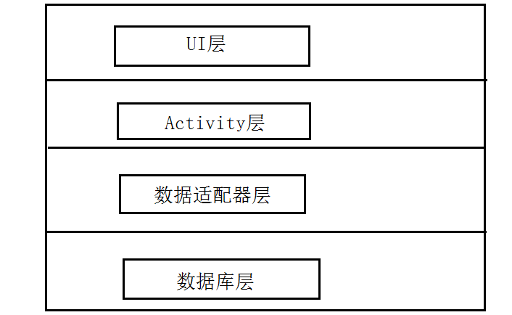
图 4 系统架构图
    - 系统开发采用的技术手段
- Android技术
    - 系统开发环境
- Windows 10操作系统
- Android Studio
- SQLlite数据库
    - 系统部署实施环境
系统部署主要采用客户机：
- Android 手机
- Android 2.3以上
  - 系统功能设计
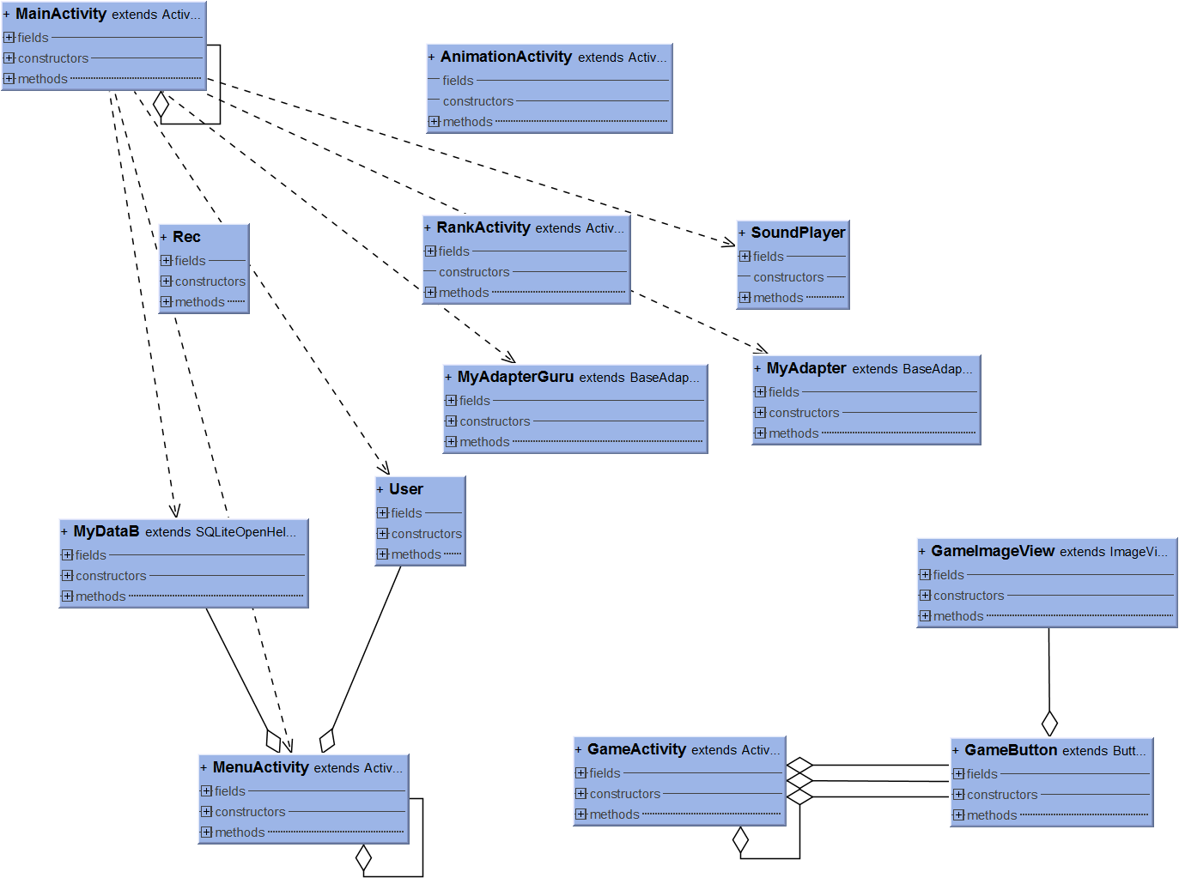
图 5 系统类结构
    - 主游戏模块
- 模块描述
该模块的主要功能，实现游戏的主要逻辑。在游戏中，用户可以选择简单、普通、困难不同难度等级进行游戏，在不同难度等级下图片将被拆分成数量不一的小图片，用户通过移动小图片，最终将所有小图片还原成最初的样子，游戏胜利。在困难难度等级下，系统会进行计时，用户可以将成绩记录在本地数据库中。
- 类图
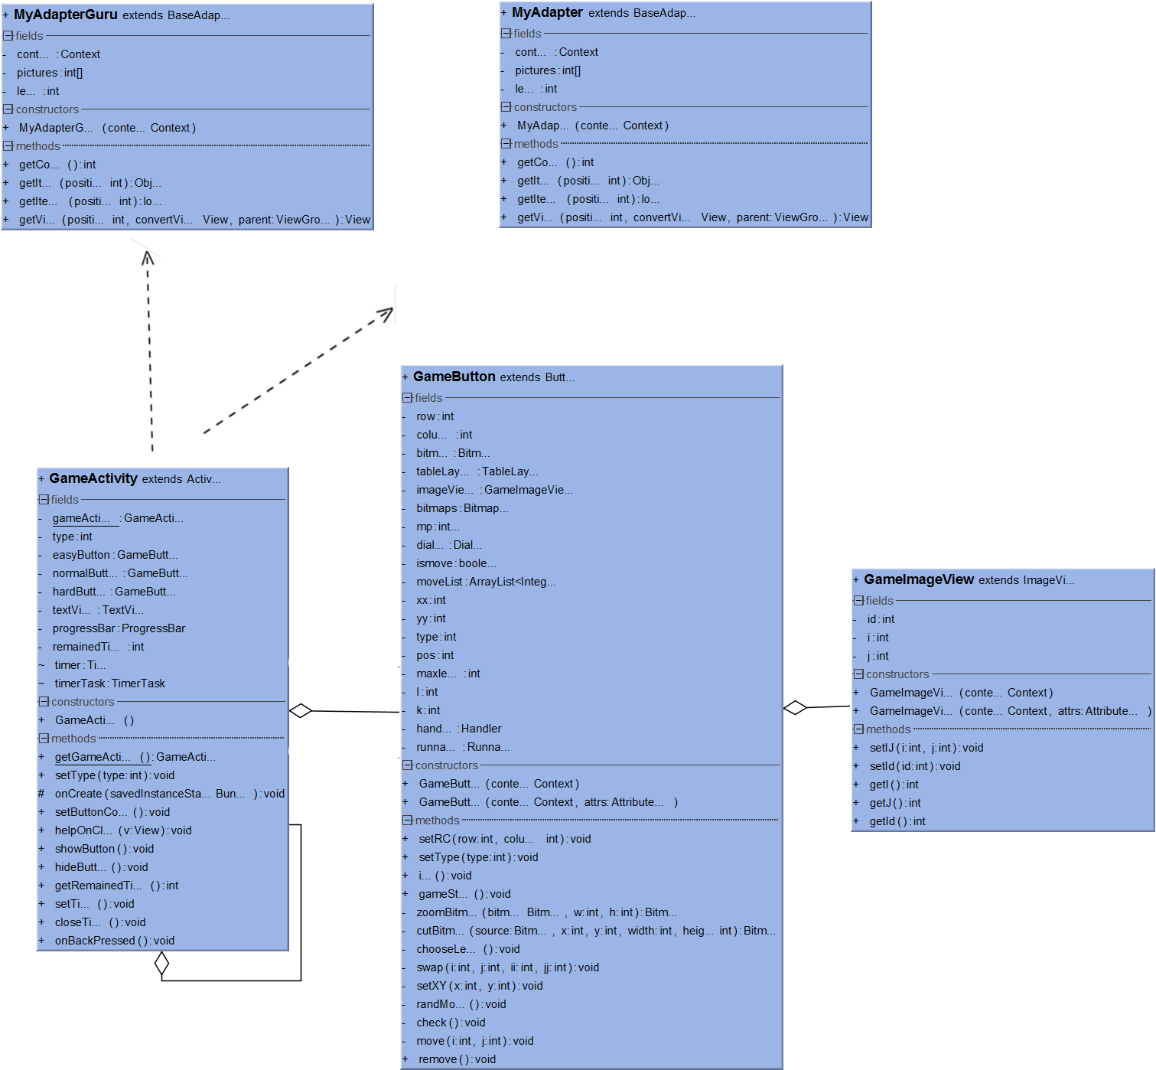
图 6 主游戏模块类图
类的主要描述和说明如下：
类/接口名称 | 类方法 | 类方法说明
1.GameActivity | closeTime()  getGameActivity()  getRemainedTime()  helpOnClick()  hideButton()  onBackPressed()  onCreate()  setButton()  setType()  showButton() | 关闭计时器  获得游戏活动  获得所剩时间  获得帮助  隐藏按钮  按下回退键触发  动态加载页面  显示按钮  设置种类  显示按钮
2.GameButton | check()  choseLevel()  cutBitmap()  gameStart()  init()  move()  randMove()  remove()  setRC()  swap()  zoomBitmap() | 判断游戏是否结束  选择游戏难度  裁剪位图  不同游戏难度开始  初始化，播放音乐  移动方块  初始化游戏方块位置  复原方块  设置行列  两个方块交换  缩放位图
3.GameImageView | GameImageView()  setId()  getI()  getJ()  getId() | 通过上下文进行初始化  设置ID  获得i  获得j  获得ID
- 时序图
游戏主模块的时序图如下所示：
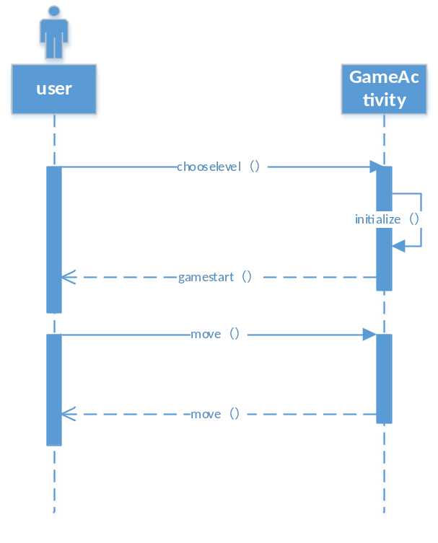
图 7 主游戏模块时序图
    - 用户模块
- 模块描述
该模块的主要功能，实现用户的注册、登录、注销功能。用户登录时，通过数据访问层连接到SQLlite数据库，查看用户名与密码是否匹配。当用户注册时，在检查完毕合法性之后，添加进后台数据库。注销操作可以登出用户。
- 类图
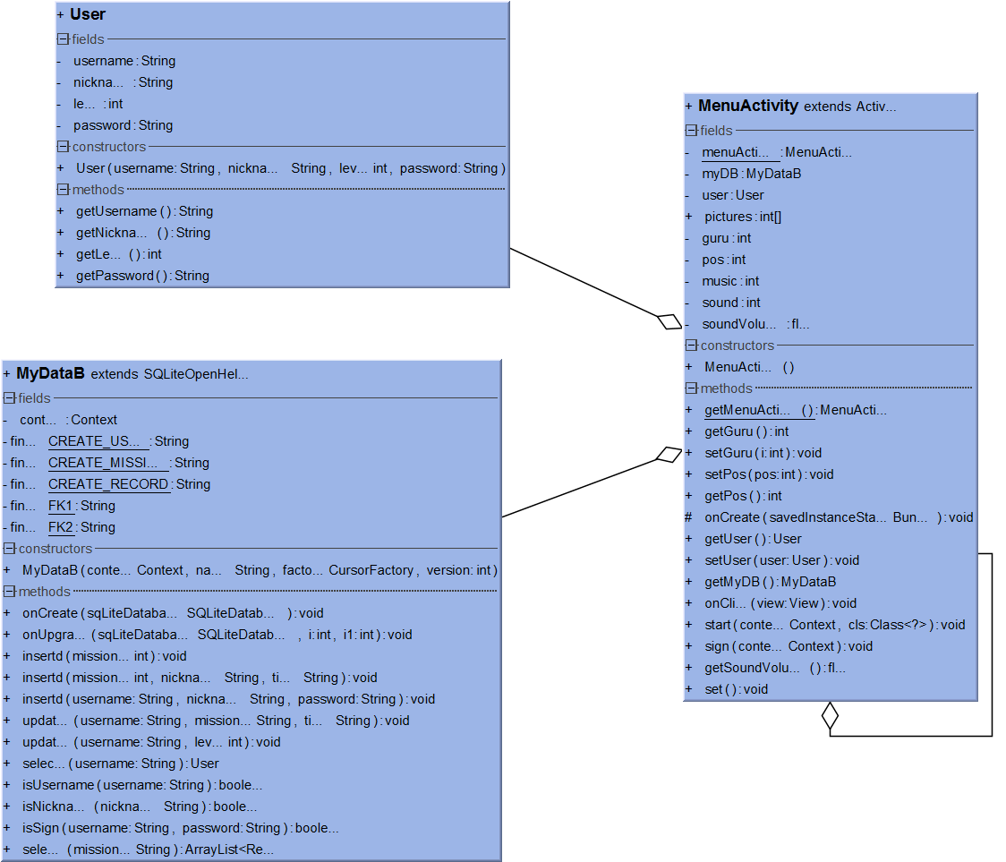
图 8 用户模块类图
用户模块主要类及说明如下：
类/接口名称 | 类方法 | 类方法说明
1.User | getLever()  getNickName()  getPassword()  getUsername() | 获取难度等级  获取昵称  获取密码  获取用户名
2.MyDataB | Insertd()  isNickname()  isSign()  isUsername()  onCreate()  onUpgrade()  selectn()  selectP() | 插入数据  判断昵称是否合法  判断登录是否合法  判断用户名是否合法  初始化数据库  更新数据库  查询记录数据  查询用户数据
3.MenuActivity | onClicd()  onCreate()  sign()  start() | 按钮点击事件  加载页面，读取数据库  注册  点击开始游戏，进行判断是否可以继续
- 时序图
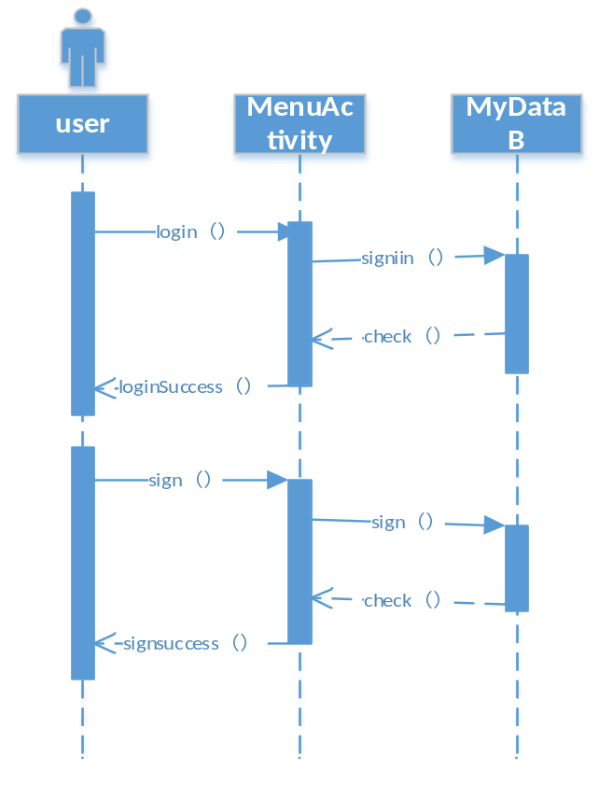
图 9 用户模块时序图
    - 音乐模块
- 模块描述
该模块的主要功能，播放背景音乐以及播放游戏音效。在游戏的主菜单、游戏界面等都需要调取音乐模块进行音乐、音效的播放。
- 类图
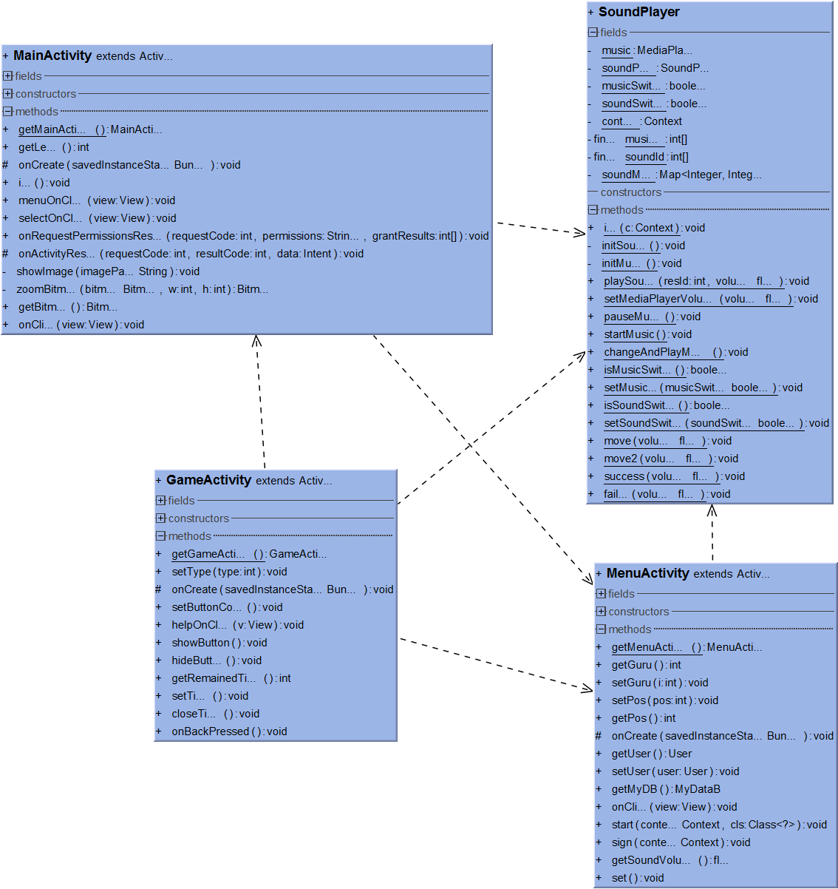
图 10 音乐模块类图
音乐模块主要类及说明如下：
类/接口名称 | 类方法 | 类方法说明
1.SoundPlayer | changeAndPlayMusic()  failed()  init()  initMusic()  isMusicSwitch()  isSoundSwitch()  move()  move2()  pauseMusic()  playSound()  setMediaPlayerVolume()  setMusicSt()  setSoundSwitch()  startMusic() | 更换背景音乐  播放失败提示  初始化背景音乐和提示  随机加载背景音乐  获得音乐开关状态  获得提示音效开关状态  发出移动音效  发出移动音效2  暂停音乐  播放音效  设置音量  设置音乐开关  设置音效开关  开始播放音乐
2.MainActivity | init()  munuOnClick()  onActivityResult()  onClick()  onRequestPermissionsResult()  selectOnClick()  showImage()  zoomBitmap() | 加载页面  处理点击事件  判断游戏结束结果  处理点击事件  允许记录结果判断  相册选择图片点击事件  显示图片  缩放图片
3.MenuActivity | onClicd()  onCreate()  sign()  start() | 按钮点击事件  加载页面，读取数据库  注册  点击开始游戏，进行判断是否可以继续
4.GameActivity | closeTime()  getGameActivity()  getRemainedTime()  helpOnClick()  hideButton()  onBackPressed()  onCreate()  setButton()  setType()  showButton() | 关闭计时器  获得游戏活动  获得所剩时间  获得帮助  隐藏按钮  按下回退键触发  动态加载页面  显示按钮  设置种类  显示按钮
- 时序图
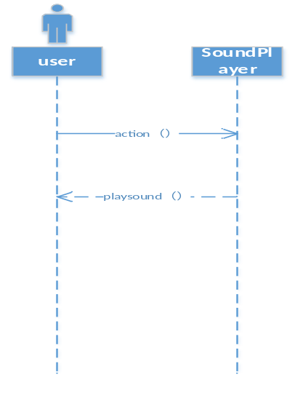
图 11 音乐模块时序图
  - 数据库设计
    - 概念结构设计
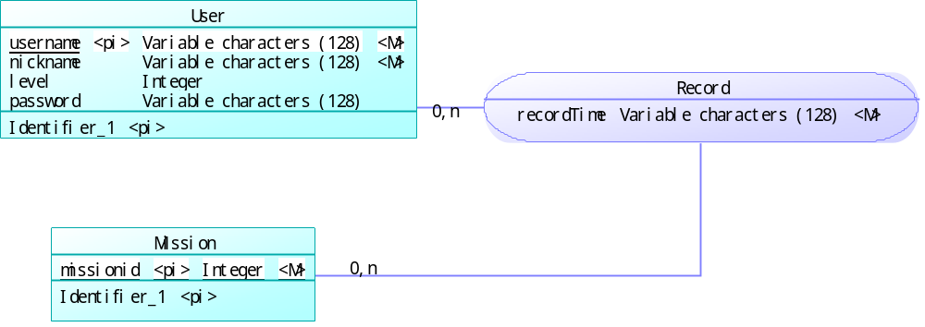
图 12 系统数据库概念模型
系统中涉及的实体如下：任务Mission、用户User
实体之间的联系描述如下：记录项Record：用户与任务之间的n：m联系，联系有完成时间一个属性
    - 逻辑结构设计
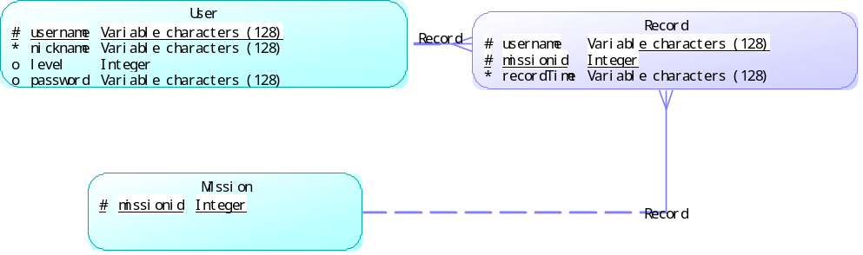
图 13 系统数据库逻辑结构
在对概念结构到逻辑结构的转换及优化之后，最终得出数据库中表信息如下：
表15逻辑结构设计结果
表名 | 含义 | 说明
Mission | 任务信息表 | 记录任务基本信息
Record | 记录信息表 | 记录游戏记录信息
User | 账户信息表 | 记录客户账户信息
    - 物理设计
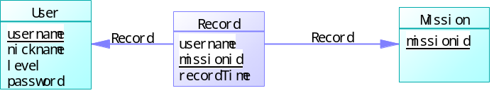
图 14 系统数据库物理结构
- 系统实现
    - 系统登陆
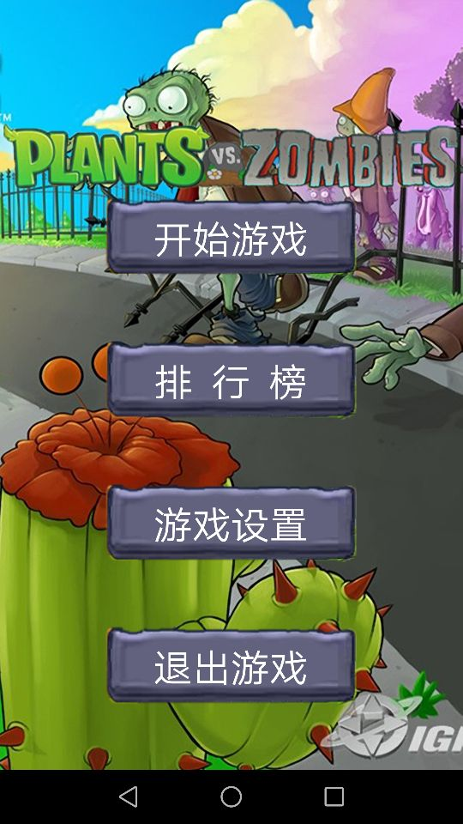
图 15 游戏主页面
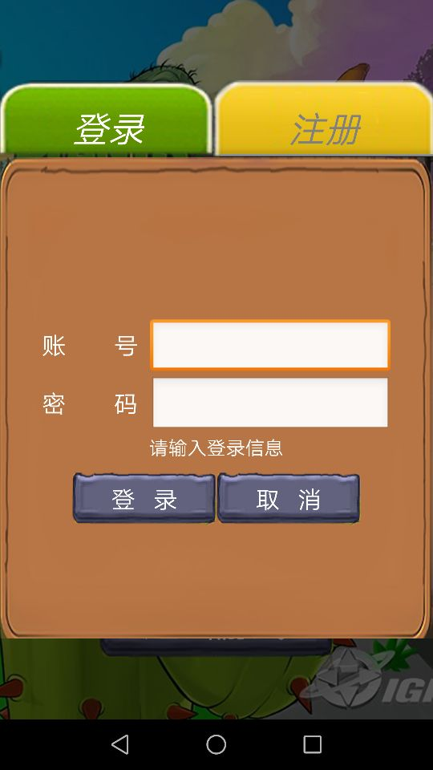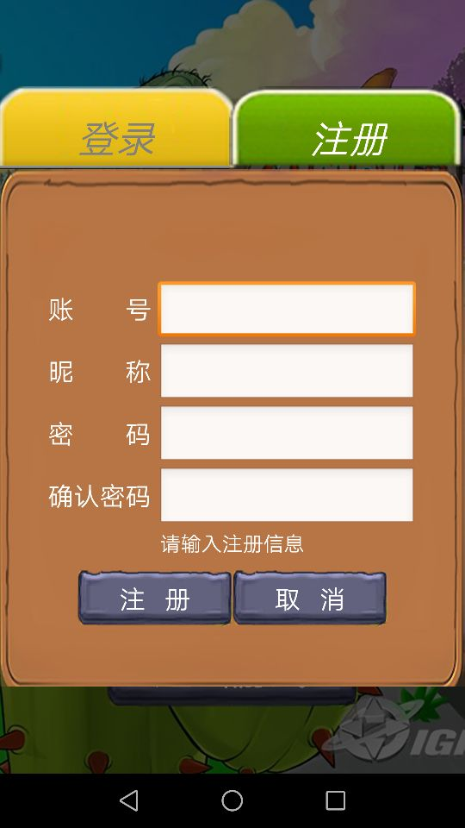
图 16 游戏登录和注册
    - 游戏界面
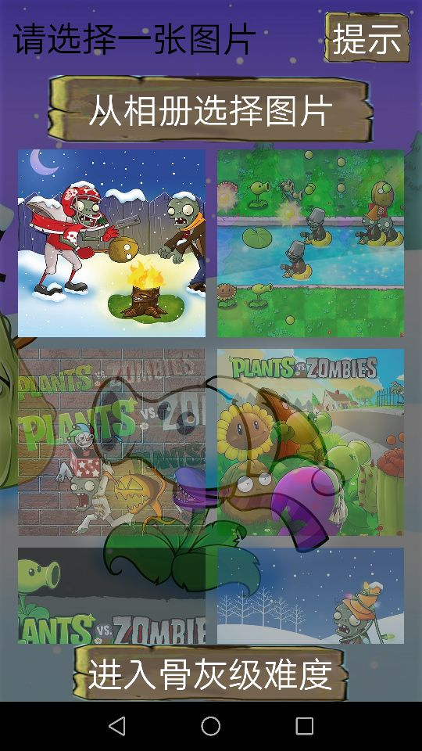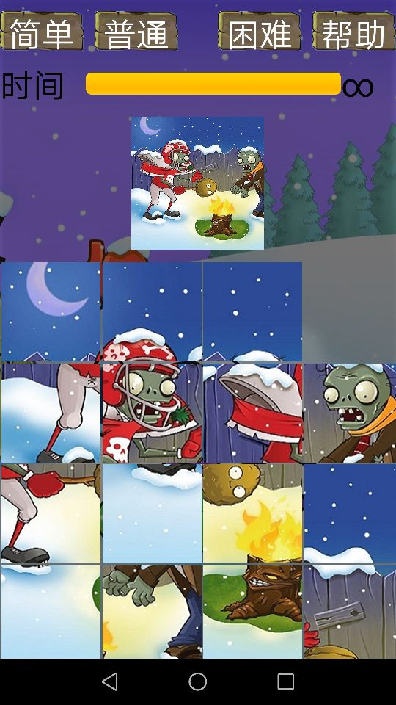
图 17 选择和开始游戏
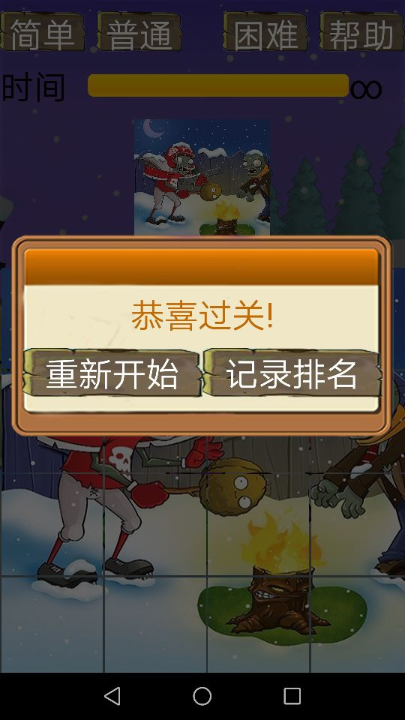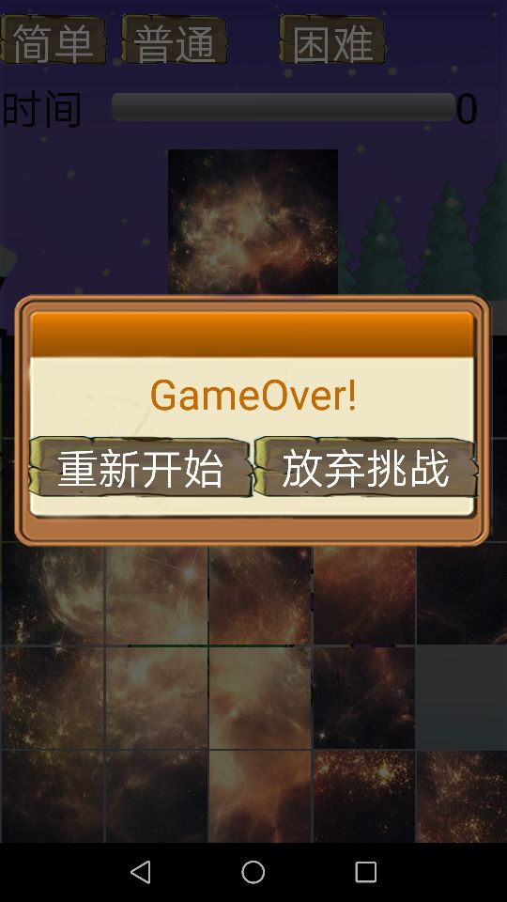
图 18 游戏结果
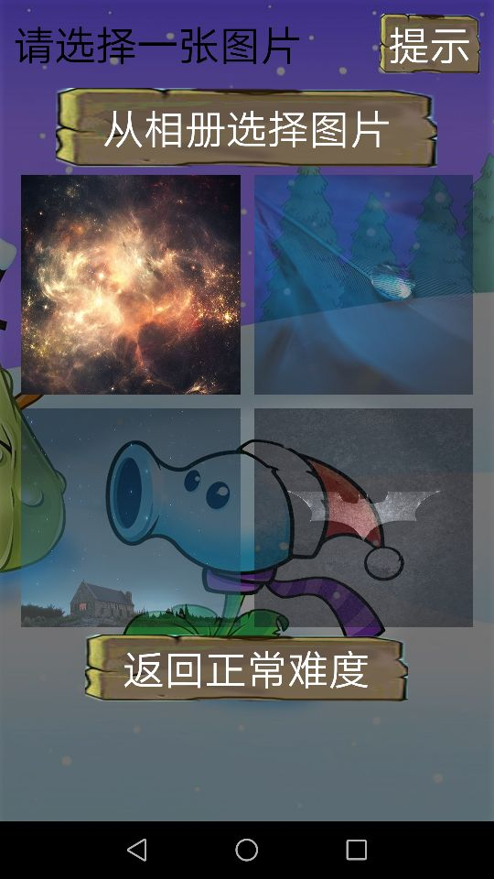
图 19 自定义选择
    - 设置提示
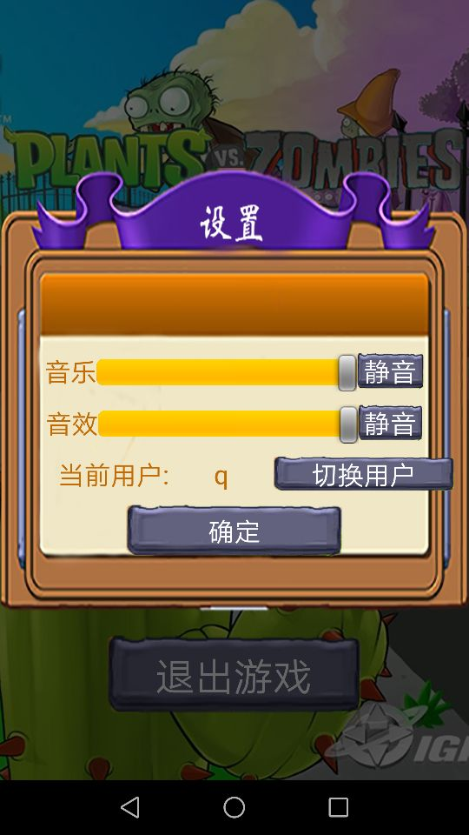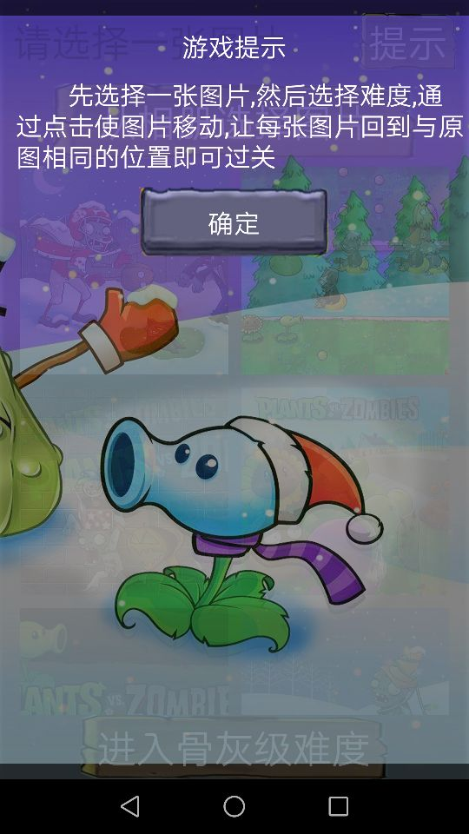
图 20 游戏设置和帮助
    - 排行榜
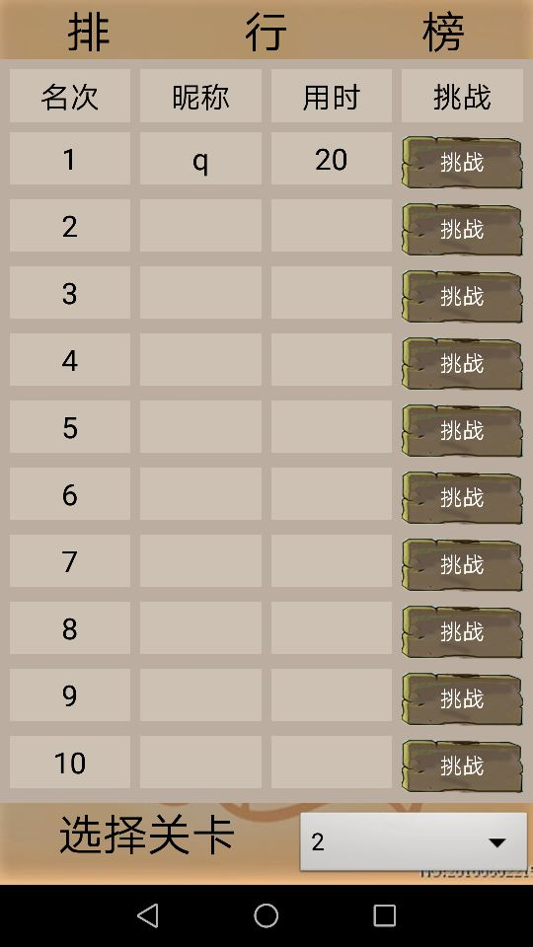
图 21 游戏记录
- 项目总结
收获：
在本次暑期的实习中，我组成员在团队合作、Android开发、项目管理上都有了长足的进步。
首先，在团队合作方面，团队成员共同完成这项开发网站的任务，分工合作，初步体会到了实际软件工程中的合作模式，为将来进入公司的实际编码工作打下了坚实的基础。
在Android开发方面，我们完成了项目的编写。对基础的Android移动应用开发与设计有了进一步的了解，对Java及面向对象编程也是一次很重要的实践。整个学习和开发过程中，组内成员间相互帮助和学习，提高了对Android的理解与应用，也梳理清楚了移动应用开发的基本逻辑和业务流程，增长了业务知识水平。
在项目管理上，组内成员间分工又有合作。不同的功能模块与人员分配也保证了工作有序正确地进行，最终完成了整个项目的提交展示已经文案设计。项目管理试用了git管理工具进行协同开发，为项目的开发和设计提供方便。
不足：
- 安全设计考虑不周。在本程序中，密码在数据库采用明文的方式存储，缺少保护措施。另一方面，Android发型版本程序存在一定的权限控制管理，可能会涉及用户端的奉献操作。
- 测试和调试不足。系统开发完成后未经大量数据测试，可能含有未知bug，有待测试完善。后续进展中将主要对项目的功能和设计进行系列测试和分析工作，进一步完善和修改应用程序。

